15.03.2013
Практическая работа № 6 9 класс
Тема «Получение оксида углерода (IV) и аммиака. Собирание и распознавание»
Цель: Получить оксид углерода (IV) и изучить его свойства. Научиться распознавать карбонаты.
Оборудование и вещества:, соляная кислота, гидроксид натрия, , фенолфталеин, лакмус, карбонат кальция, пробирки, , спички, пробиркодержатель, пробка с газоотводной трубкой
Инструкция
Опыт № 1 Получение и распознавание оксида углерода (IV) .
В пробирку внесите несколько кусочков мела и прилейте немного разбавленной соляной кислоты. Быстро закройте пробирку пробкой с газоотводной трубкой. Конец трубки опустите в другую пробирку, в которой находится 2-3 мл известковой воды. Несколько минут наблюдайте как через известковую воду проходят пузырьки газа. Что наблюдаете? Сделайте вывод о том, какой газ получен. Напишите уравнение происходящей реакции в ионном виде.
хлорид аммония, гидроксид кальция, фенолфталеин, соляная кислота, хлорид алюминия, лабораторный штатив, спиртовка, пробирки, пробка с газоотводной трубкой, спички, бумажная полоска, стеклянная палочка
Опыт № 2 Получение аммиака
Соберите прибор, как показано на рисунке 1.
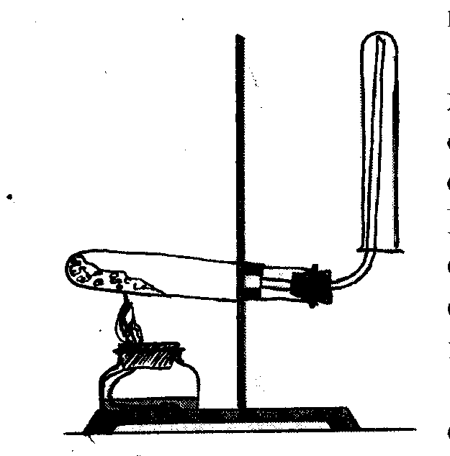
В небольшую фарфоровую чашку (можно ступку) насыпьте хлорид аммония и гидроксид кальция объемом по одной ложечке (ложечка для сжигания веществ). Смесь перемешайте стеклянной палочкой и высыпьте в сухую пробирку. Закройте ее пробкой с газоотводной трубкой и укрепите в лапке штатива.
При укреплении прибора в лапке штатива обратите внимание на наклон пробирки относительно ее отверстия. На газоотводную трубку наденьте сухую пробирку для собирания аммиака.
Пробирку со смесью хлорида аммония и гидроксида кальция прогрейте сначала всю (2 — 3 движения пламени), а затем нагрейте в том месте, где находится смесь.

Для обнаружения аммиака поднесите к отверстию перевернутой вверх дном пробирки влажную фенолфталеиновую бумажку.. Что вы наблюдаете? Напишите уравнения реакции. Прекратите нагревание смеси. Пробирку, в которой собран аммиак, осторожно снимите с газоотводной трубки, держа ее вверх дном (конец газоотводной трубки сразу же после снятия с нее пробирки с аммиаком закройте кусочком мокрой ваты).
Рис. 1. Получение аммиака
Немедленно закройте отверстие снятой пробирки большим пальцем и опустите в сосуд с водой. Палец отнимите только под водой. Что вы наблюдаете?
Почему вода поднялась в пробирке? Снова закройте пальцем отверстие пробирки под водой и выньте ее из сосуда.
Результаты опытов занесите в таблицу:
№ опыта | Что брали | Что наблюдали | вывод
Сделайте вывод о результатах работы.

